PENGEMBANGAN MODUL MATEMATIKA BERBASIS PROBLEM BASED LEARNING PADA MATERI LINGKARAN BERDASARKAN TEORI BELAJAR VAN HIELE
Intan Arumsari, Rahaju, Nyamik Rahayu Sesanti
Universitas PGRI Kanjuruhan Malang, Indonesia
Intanarum668@gmail.com

Abstract: This study aims to develop a problem-based mathematical module and use Van Hiele's learning theory. This development research refers to the ADDIE development model (Analysis, Design, Development, Implementation, and Evaluation). The focus of this research is to determine the feasibility, practicality, and effectiveness of the development module using a response questionnaire. The subjects in this study were students of class VI SDN 5 Ngajum, totaling 8 students. The results of the feasibility of the module by material experts get 85% very decent, linguists get 91% very decent percentage, and media experts get 92.5% in the very decent category. Practicality by grade VI teachers got 88% very practical, while effectiveness based on student responses got 90.5% results with very effective category. Based on the results of the research, the problem-based learning mathematics module on the circle material based on Van Hiele's learning theory meets the criteria of being very feasible, practical and effective.
Key Words: Module, Problem Based Learning, Van Hiele Theory
Abstrak: Penelitian ini bertujuan untuk mengembangkan modul matematika dengan berbasis masalah dan menggunakan teori belajar Van Hiele. Penelitian pengembangan ini mengacu pada model pengembangan ADDIE (Analysis, Design, Development, Implementation, dan Evaluation). Fokus penelitian ini untuk mengetahui kelayakan, kepraktisan, dan keefektifan modul pengembangan dengan menggunakan angket respon. Subjek pada penelitian ini adalah siswa kelas VI SDN 5 Ngajum yang berjumlah 8 peserta didik. Hasil kelayakan modul oleh ahli materi memperoleh 85% sangat layak, ahli bahasa mendapatkan persentase 91% sangat layak, dan ahli media mendapatkan 92,5% dengan kategori sangat layak. Kepraktisan oleh guru kelas VI mendapatkan 88% sangat praktis, sedangkan keefektifan berdasarkan respon siswa mendapatkan hasil 90,5% dengan kategaori sangat efektif. Berdasarkan hasil penelitian maka modul matematika berbasis problem based learning pada materi lingkaran berdasarkan teori belajar Van Hiele memenuhi kriteria sangat layak, praktis dan efektif.
Kata kunci: Modul, Pembelajaran Berbasis Masalah (Problem Based Learning), Teori Van Hiele

Pendahuluan
Geometri merupakan ilmu yang membahas tentang titik, garis, sudut, bidang, dan bidang-bidang ruang. Ada dua macam geometri, yaitu geometri bidang dan geometri ruang. Geometri bidang mengkaji bidang-bidang datar yang bersifat dua dimensi, sedangkan geometri ruang mengkaji bidang-bidang ruang dan bidang datar yang merupakan bagian dari bidang ruang, serta memiliki sifat tiga dimensi (Asinar, 2017:7). Permasalahan yang dihadapi peserta didik yaitu masih kurangnya kemampuan untuk memecahkan soal matematika. Pendapat Budiman (2014:62) mengatakan bahwa pembahasan tentang geometri khususnya lingkaran dianggap sulit oleh beberapa peserta didik. Sebagian peserta didik kesulitan untuk mencari keliling lingkaran, luas lingkaran, jari-jari dan diameter lingkaran.
Untuk memudahkan guru dalam memberikan materi matematika, perlu adanya model pembelajaran yang membuat peserta didik berpikir kritis. Pembelajaran berbasis masalah (Problem Based Learning) merupakan pembelajaran yang memberikan permasalahan sehari-hari (Sari, 2012:12). Pembelajaran ini memiliki tujuan untuk mengasah kemampuan peserta didik bagaimana agar dapat memecahkan sebuah persoalan. Nissa (2015:48) mengungkapkan kemampuan memecahkan masalah bagi peserta didik mendasari untuk pengembangan pengetahuan matematis peserta didik berdasarkan pengetahuan mereka. Kemampuan memecahkan masalah merupakan suatu cara menarik bagi peserta didik untuk mempelajari hal-hal baru dalam matematika dengan pemahaman yang lebih besar.
Guru perlu memperhatikan bagaimana pola berpikir peserta didik dalam menguasai materi pembelajaran. Guru juga harus mampu menganalisis bagaimana peserta didik memvisualisasikan, mengenali berbagai bentuk bangun datar dan bangun ruang, hingga kemampuan dalam mengenali perbedaan maupun kesamaan bangun geometri. Pemahaman konsep geometri tersebut dapat diberikan melalui teori Van Hiele. Russeffendi (dalam Sholihah & Afriansyah, 2018:290) mengemukakan bahwa Van Hiele merupakan seorang guru matematika berkebangsaan Belanda. Tahap-tahap atau perkembangan mental peserta didik dalam memahami geometri menurut Van Hiele yaitu visualisasi, analisis, pengurutan, deduksi, dan keakuratan (rigor). Aini dkk., (2018:76) mengemukaan teori Van Hiele dapat menentukan tingkatan berpikir geometri peserta didik, selain itu juga dapat dipakai untuk sebuah acuan kemampuan berpikir peserta didik saat menjelaskan bukti geometri. Pertimbangan penyusunan bahan geometri dapat menggunakan informasi mengenai tingkat perkembangan konsep geometri. Uraian di atas dapat disimpulkan bahwa teori Van Hiele bermanfaat sebagai acuan untuk memahami kemampuan berpikir peserta didik, sehingga dapat digunakan sebagai pertimbangan penyusunan modul berdasarkan tingkat perkembangan konsep geometri.
Puspita (2016) dalam penelitiannya menunjukkan bahwa bahan ajar matematika berbasis teori Van Hiele untuk meningkatkan pemahaman konsep geometri layak dipakai. Argaswari (2018) juga melakukan penelitian yang menunjukkan bahwa Modul Pembelajaran Geometri Berbasis Teori Van Hiele valid dan reliabel. Validitas dites dengan beberapa rangkaian dari validator hingga ketahap eksperimen.
Bersumber pada hal-hal yang telah dijelaskan mengenai permasalahan pada proses pembelajaran matematika, maka tertarik untuk memilih judul “Pengembangan Modul Matematika Berbasis Problem Based Learning Pada Materi Lingkaran Berdasarkan Teori Belajar Van Hiele”. Penelitian ini sedikit berbeda dengan penelitian yang telah dilakukan oleh Puspita, D, I., dan Argaswari, yang keduanya meneliti bangun datar persegi dan menggunakan modul berbasis Teori Van Hiele. Perbedaan dalam penelitian ini, membahas materi lingkaran karena dianggap memiliki tingkat kesulitan yang lebih besar berdasarkan pendapat para ahli. Teori Van Hiele digunakan untuk penyampaian materi berdasarkan tingkat berpikir peserta didik, selain itu modul ini dikemas dengan berbasis Problem Based Learning untuk meningkatkan peserta didik berpikir kritis.
Metode
Penelitian ini menggunakan jenis penelitian dan pengembangan (research and development) yang bertujuan untuk mengembangkan suatu produk. Produk yang dikembangkan berupa bahan ajar yaitu modul matematika berbasis problem based learning pada materi lingkaran berdasarkan teori belajar Van Hiele. Hasil produk yang dikembangkan untuk mengetahui kelayakan, kepraktisan, dan efektivitas modul. Model penelitian yang digunakan adalah model ADDIE. Model ADDIE memiliki 5 tahap, yaitu Analysis (Analisis), Design (Perancangan), Development (Pengembangan), Implementation (Implementasi) dan Evaluation (evaluasi) (Haryanti & Saputro, 2016:149). Berikut ini adalah proses pengembangan dengan menggunakan model ADDIE.
Observasi Awal
Analisis
Analisis Kurikulum
Analisis Kebutuhan
Analisis Bahan Ajar peserta didik
Membuat Modul
Uji Validasi
Uji Penyajian
Uji Materi
Valid
Revisi
Peserta Didik Kelas VI
Implementasi
Evaluasi
Angket Respon
Guru
Peserta Didik Kelas VI
Hasil Pengembangan

TAHAP ANALYSIS
TAHAP DESIGN
TAHAP DEVELOPMENT
TAHAP IMPLEMENTATION
TAHAP EVALUATION

Tidak

Ya

Gambar 1 Model Pengembangan ADDIE
Sumber: Diadaptasi dari Suastika & Rahmawati (2019:59)

Langkah-langkah pengembangan modul matematika berbasis problem based learning pada materi lingkaran berdasarkan teori Van Hiele adalah (1) analysis terdiri atas analisis kurikulum, analisis kebutuhan peserta didik, dan analisis bahan ajar; (2) Design terdiri atas tiga tahap, pertama dengan menetapkan judul modul berdasarkan Kompetensi Dasar, indikator dan bahan materi yang tercantum pada kurikulum, kedua dengan menyiapkan buku referensi, sumber informasi lainnya, gambar-gambar yang sesuai dengan materi lingkaran untuk penyusunan modul pembelajaran, ketiga merancang dengan menggabungkan materi sesuai tahap berpikir Van Hiele dengan menyajikan latihan soal berdasarkan langkah pembelajaran berbasis masalah; (3) Development merupakan tahap validasi kepada ahli materi, ahli bahasa, dan ahli media; (4) Implementation merupakan tahap implementasi produk untuk diketahui kelayakan, kepraktisan, dan keefektifan modul dengan cara memberikan angket kepada subjek; (5) Evaluation (evaluasi) dapat dilakukan setelah melihat hasil dari tahap implementasi, evaluasi terhadap kepraktisan modul pembelajaran dinilai berdasarkan hasil angket penilaian guru, sedangkan evaluasi terhadap keefektifan dilakukan berdasarkan angket tentang respon peserta didik terhadap modul yang peneliti kembangkan.
Instrumen dalam penelitian ini menggunakan lembar angket yang terdiri dari angket validasi bahasa, ahli materi dan ahli media yang digunakan untuk mengetahui kelayakan produk. Angket kepraktisan diberikan kepada guru kelas VI, sedangkan untuk mengetahui keefektifan menggunakan angket respon peserta didik.
Subjek uji coba pada penelitian adalah ahli media, ahli bahasa, ahli materi, pendidik dan 8 peserta didik yang merupakan siswa SDN 5 Ngajum.
Teknis analisis data pada penelitian ini menggunakan teknis analisis deskriptif kualitatif dan kuantitatif. Untuk menghitung data analisis kuantitatif yaitu dengan menggunakan rumus skor yang diperoleh dibagi dengan skor maksimal kemudian dikali seratus persen. Data kualitatif diperoleh dari hasil kritik, saran, dan tanggapan dari ahli media, ahli materi, ahli bahasa, dan guru. Hasil tersebut dijadikan sebagai acuan untuk penyempurnaan produk yang dikembangkan oleh peneliti.

Hasil dan Pembahasan
Hasil penelitian dan pengembangan bertujuan untuk menghasilkan produk yaitu modul matematika berbasis problem based learning pada materi lingkaran berdasarkan teori belajar Van Hiele yang layak, praktis dan efektif digunakan pada saat pembelajaran. Tahap pengembangan pada penelitian ini adalah sebagai berikut.
- Tahap Analysis (Analisis), meliputi analisis kurikulum, analisis bahan ajar peserta didik, dan analisis kebutuhan. Kurikulum di SDN 5 Ngajum kelas VI menggunakan Kurikulum 2013 (K13). Bahan ajar yang digunakan oleh peserta didik adalah LKS dan buku cetak. Hasil observasi menunjukkan peserta didik menggunakan bahan ajar meliputi: a) Buku pengayaan menggunakan kurikulum 2013, b) materi pembelajaran berisi tentang operasi bilangan dan lingkaran, c) buku pegangan peserta didik menggunakan kertas buram, d) gambar yang disajikan masih minim, e) menggunakan warna gambar hitam putih, f) memiliki contoh soal untuk pemahaman materi, g) adanya rumus yang memudahkan peserta didik memahami materi pembelajaran. Berdasarkan hasil observasi kebutuhan peserta didik kelas VI di SDN 5 Ngajum, yang dibutuhkan oleh peserta didik diantaranya: a) buku yang menyajikan gambar-gambar menarik agar memberikan semangat belajar, b) buku pegangan peserta didik dengan menggunakan bahasa sederhana agar peserta didik dapat memahami makna materi, c) tampilan buku yang warna-warni untuk memotivasi belajar, d) kegiatan menyenangkan yang melibatkan peserta didik menemukan konsep.
- Tahap Design (Desain). Pada tahap ini peneliti merancang modul yang terdiri atas bagian awal, bagian isi dan bagian akhir. Bagian awal terdiri sampul depan, sampul dalam, kata pengantar, daftar isi, Kompetensi Dasar, deskripsi modul, petunjuk PBL, dan petunjuk modul secara umum. Bagian isi terdiri atas pengantar materi, isi materi yaitu mengenal lingkaran dan unsur-unsurnya, keliling lingkaran dan luas lingkaran. Materi disusun secara sistematis dengan tahap berpikir Van Hiele dan latian soal disajikan dengan langkah pembelajaran berbasis masalah. Bagian akhir terdiri atas soal evaluasi, kunci jawaban, daftar pustaka, daftar gambar, dan glosarium.
- Tahap development (Pengembangan). Pada tahap development peneliti menguji validitas desain awal kepada ahli media, ahli materi dan ahli bahasa. Validasi dilakukan dengan cara memberikan modul dan lembar validasi. Lembar validasi yang diberikan kepada validator akan menghimpun data dan masukan sebagai perbaikan modul.
- Tahap Implementation (Implementasi), yaitu uji coba modul matematika berbasis problem based learning pada materi lingkaran berdasarkan teori belajar Van Hiele kepada siswa kelas VI di SDN 5 Ngajum yang berjumlah 8 peserta didik.
- Tahap Evaluation (Evaluasi). Pada tahap ini peneliti menyebarkan lembar angket kepada 8 peserta didik agar memberikan penilaian terhadap modul untuk mengetahui efektivitas modul. Kegiatan ini dilaksanakan setelah uji coba pada akhir pembelajaran. Selain itu, angket respon juga diberikan kepada guru kelas VI SDN 5 Ngajum sebagai penilai keparaktisan modul.
Hasil kelayakan modul yang diperoleh dari ahli materi, ahli bahasa, dan ahli media memiliki persentase yang berbeda. Berikut ini adalah hasil persentase ketiga validator tersebut.
Tabel 1. Rangkuman hasil validasi kelayakan
Validasi | Rata-rata hasil validasi | Kesimpulan
Ahli media | 92,5% | Sangat layak
Ahli materi | 85% | Sangat layak
Ahli bahasa | 91% | Sangat layak

Berdasarkan tabel 1 menunjukkan bahwa modul layak digunakan untuk pembelajaran matematika. Hasil kelayakan media didapatkan berdasarkan teknik penyajian yaitu keruntutan konsep, pendukung penyajian seperti contoh soal, latihan soal dalam setiap akhir pembelajaran, kunci jawaban, glosarium, dan daftar pustaka. Selain itu skor dari penyajian diperoleh berdasarkan hasil keruntutan alur pikir pada modul. Hasil penilaian oleh ahli media memperoleh skor 92,5% dengan kategori sangat layak digunakan. Senada dengan pendapat Ahdianto (2016) bahwa modul berbasis teori Van Hiele dapat memberikan pembelajaran bermakna bagi peserta didik. Kelayakan materi dinilai berdasarkan hasil skor pada kesesuaian Kompetensi Dasar dengan melihat kelengkapan materi, keluasan materi, dan kedalaman materi. Sehingga, hasil kelayakan oleh ahli materi mendapatkan persentase 85% dengan kategori sangat layak. Kelayakan bahasa diperoleh berdasarkan skor pada kelugasan bahasa pada modul yang terdiri atas ketepatan struktur kalimat, keefektifan kalimat dan kebakuan istilah. Selain itu bahasa yang digunakan membuat peserta didik dapat memahami informasi, interaktif terhadap peserta didik, sesuai dengan perkembangan peserta didik dan kaidah bahasa. Hasil kelayakan oleh ahli bahasa mendapatkan persentase 91% dengan kategori sangat layak.
Adapun revisi yang diberikan oleh validator media yaitu dengan tidak meyertakan nomor keterangan pada gambar materi agar peserta didik fokus saat mengamati, gambar pada materi disajikan dengan memberikan alamat sumber, tulisan pada cover harus jelas dengan menghilangkan shadow pada tulisan.
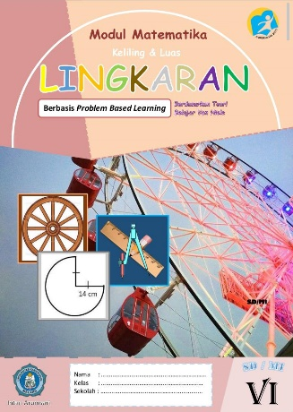  Gambar 1. Sebelum revisi | 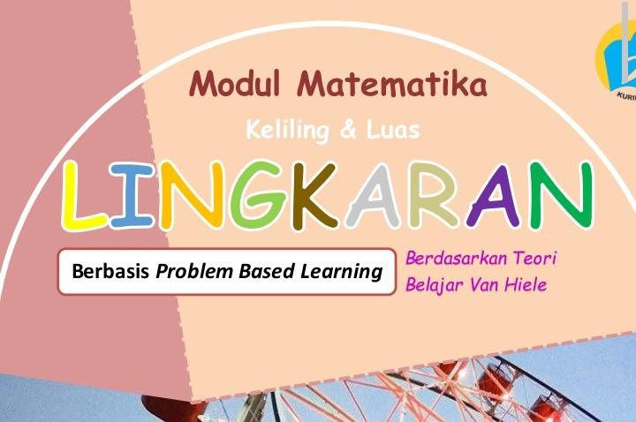  Gambar 2. Sesudah revisi revisi
Revisi yang diberikan oleh ahli materi yaitu disajikan penurunan rumus cara mencari keliling dan luas lingkaran, menyajikan materi jika yang diketahui adalah diameter, menampilkan gambar materi yang jelas pada benda gelang dan kompas.
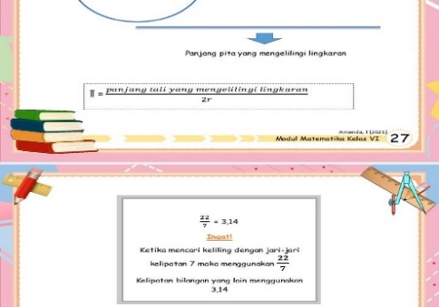  Gambar 1. Sebelum revisi | 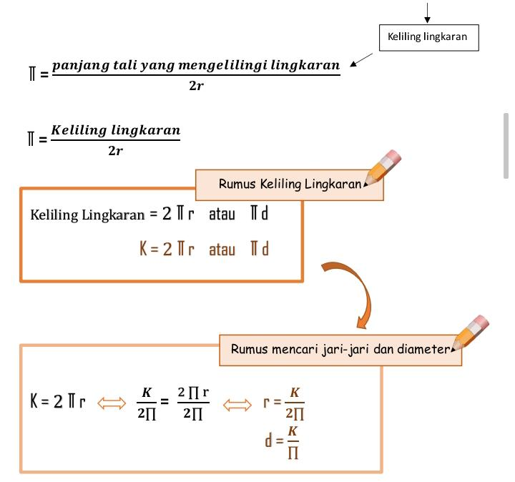  Gambar 2. Sesudah revisi revisi
Revisi bahasa pada modul mendapat saran untuk perbaikan modul. Saran untuk revisi modul dari segi bahasa adalah deskripsi pada modul tidak disajikan dengan kata-kata teori Van Hiele, petunjuk pembelajaran berbasis masalah diberikan penjelasan yang lebih rinci, dan bagian awal modul disesuaikan dengan runtut.
Kepraktisan modul matematika berbasis problem based learning pada materi lingkaran berdasarkan teori belajar Van Hiele diperoleh dari penilaian guru kelas VI berasarkan hasil lembar angket. Lembar angket diberikan setelah modul diuji coba kepada peserta didik. Kepraktisan yang dinilai adalah materi modul, kebahasaan modul dan penyajian modul. Hasil penilaian kepraktisan oleh guru kelas VI memperoleh hasil skor 85% dengan kategori sangat praktis digunakan untuk peserta didik. Berdasarkan hasil persentase tersebut dapat disimpulkan modul matematika berbasis problem based learning pada materi lingkaran berdasarkan teori belajar Van Hiele dapat dikatakan sangat praktis digunakan. Senada dengan Indriani dkk., (2021) bahwa modul matematika berbasis teori Van Hiele dapat memberikan stimulus baik untuk peserta didik.
Keefektifan modul matematika berbasis problem based learning pada materi lingkaran berdasarkan teori belajar Van Hiele diperoleh dari penilaian peserta didik kelas VI berasarkan hasil lembar angket. Hasil respon peserta didik memperoleh hasil skor 90,5% dengan kategori sangat baik. Hal ini juga didukung oleh Anisya (2016) bahwa bahan ajar berbasis masalah pada materi geometri berdasarkan teori Van Hiele memiliki respon yang positif terhadap peserta didik.

Kesimpulan
Berdasarkan hasil validasi modul matematika berbasis problem based learning pada materi lingkaran berdasarkan teori belajar Van Hiele oleh ketiga validator yaitu ahli media, ahli materi, dan ahli bahasa dapat dikategorikan “sangat layak” untuk digunakan pada saat proses pembelajaran. Hasil uji coba produk pada guru kelas VI bahwa modul praktis digunakan dalam pembelajaran, sedangkan hasil respon siswa mendapatkan hasil yang sangat baik sehingga modul matematika berbasis problem based learning pada materi lingkaran berdasarkan teori belajar Van Hiele efektif digunakan oleh peserta didik.

Daftar Rujukan
Ahdianto, E. (2016). Pengembangan Modul Pembelajaran Geometri Bangun Datar Berbasis Teori Van Hiele Untuk Siswa Kelas VI Sekolah Dasar. Issn.2460-6324. 1, 37–48.
Aini, Z., Maidiyah, E., & Hidayat, M. (2018). Tingkat Kemampuan Berpikir Siswa berdasarkan Teori van Hiele pada Materi Segiempat Kelas VIII SMP Negeri 1 Darussalam. Jurnal Ilmiah Mahasiswa Pendidikan Matematika, 3(2), 75–82.
Anisya, R. K. (2016). Pengembangan Bahan Ajar Berbasis Masalah Pada Materi Geometri Berdasarkan Level Berpikir Geometri Van Hiele. 122.
Argaswari, D. P. A. D. (2018). Penelitian Dan Pengembangan Modul Pembelajaran Geometri Berbasis Teori Van Hiele. 2(2), 108–119.
Asinar, S. (2017). Mengenal Bentuk Geometri Bidang Datar. Jakarta: PT Medantara Semesta.
Budiman, H. (2014). Pembelajaran Geometri Lingkaran dengan Metode Konvensional dan Pengaruhnya pada Siswa. Jurnal Kajian Pendidikan, 4(1), 61–72.
Haryanti, F., & Saputro, B. A. (2016). Pengembangan Modul Matematika Berbasis Discovery Learning Berbantuan Flipbook Maker Untuk Meningkatkan Kemampuan PEemahaman. I(2), 147–161.
Indriani, R., Darminto, B. P., Purwoko, R. Y., Studi, P., Matematika, P., Purworejo, U. M., & Matematika, M. (2021). Desain Modul Matematika Berbasis Teori Van Hiele Untuk Menstimulasi Kemampuan Berpikir Siswa. 10(April), 1–12.
Sari, D. D. (2012). Penerapan Model Problem Based Learning ( PBL ) Untuk Meningkatkan Kemampuan Berpikir Kritis Peserta Didik pada Pembelajaran IPA Kelas VIII SMP Negeri 5 SLEMAN. http://eprints.uny.ac.id/9174/10/10 BAB I - V.pdf
Sholihah, S. Z., & Afriansyah, E. A. (2018). Analisis Kesulitan Siswa dalam Proses Pemecahan Masalah Geometri Berdasarkan Tahapan Berpikir Van Hiele. Mosharafa: Jurnal Pendidikan Matematika, 6(2), 287–298. https://doi.org/10.31980/mosharafa.v6i2.317
Suastika, I. K., & Rahmawati, A. (2019). Pengembangan Modul Pembelajaran Matematika Dengan Pendekatan Konstektual. September, 58–61.
Puspita, D. I. (2016). Pengembangan Bahan Ajar Berbasis Tahap Berpikir Van Hiele Untuk Meningkatkan Pemecahan Konsep Geometri. Pengembangan Bahan Ajar Berbasis Tahap Berpikir Van Hiele Untuk Meningkatkan Pemahaman Konsep Geometri.

